Tarea LMSGI05 Alexey Suzdalenko

Actividad 1:

**a) Nombre de los grados con plan anterior al 2002.**

/Universidad_T5/grados/grado[plan < 2002]/nombre

Este comando busca todos los elementos <grado> dentro de <grados> que tengan un elemento <plan> con un valor menor que 2002 y luego selecciona los elementos <nombre> dentro de esos <grado>.

**b) Nombre y plan de los grados de la Facultad de Ciencias.**

/Universidad_T5/grados/grado[centro = 'Facultad de Ciencias']/(nombre | plan)

Busco elementos <grado> dentro de <grados> que tengan un elemento <centro> con el valor "Facultad de Ciencias" y luego selecciona los elementos <nombre> y <plan> dentro de esos <grado>.

**c) Créditos teóricos totales de las asignaturas cuya titulación es “c01”**

sum(/Universidad_T5/asignaturas/asignatura[@titulacion='c01']/creditos_teoricos)

Buscamos elementos <asignatura> dentro de <asignaturas> que tengan un atributo titulación con el valor "c01" y luego suma los valores de los elementos <creditos_teoricos> dentro de esas asignaturas.

**d) Asignaturas del Grado en Informática**

/Universidad_T5/asignaturas/asignatura[@titulacion='c01']/nombre

Esta expresión busca todos los elementos <asignatura> dentro de <asignaturas> que tengan un atributo titulacion con el valor "c01" y luego selecciona los elementos <nombre> dentro de esas asignaturas.

**e) Nombre de los grados con alguna asignatura que no tiene prácticas.**

/Universidad_T5/grados/grado[../asignaturas/asignatura[../grados/grado/@id_c=current()/@id_c]/caracteristicas/practicas='No']/nombre

Esta expresión busca todos los elementos <grado> dentro de <grados> que tengan al menos una asignatura (en cualquier grado) que no tiene prácticas. Luego selecciona los nombres de esos grados.

**f) Nombre del grado de la asignatura de Bases de Datos**

/Universidad_T5/grados/grado[@id_c=../asignaturas/asignatura[nombre='Bases de Datos']/@titulacion]/nombre

Esta expresión busca la asignatura con nombre "Bases de Datos" dentro de <asignaturas>, obtiene su atributo titulacion y luego busca el elemento <grado> dentro de <grados> que tenga el mismo ID que la titulación de la asignatura.

Finalmente, selecciona el nombre del grado.

**g) Nombre de los centros que tienen asignaturas opcionales en el 2º trimestre y cuyos créditos superen los 250.**

/Universidad_T5/grados/grado[../asignaturas/asignatura[trimestre=2 and caracteristicas/tipo='Opcional']/creditos > 250]/centro

Esta expresión busca los elementos <grado> dentro de <grados> que tengan al menos una asignatura en el 2º trimestre y de tipo opcional, y luego filtra aquellos grados cuyos créditos superen los 250. Luego selecciona los elementos <centro> de esos grados.

Actividad 2:

Descargare Oxigen XML Editor.

Resutado de la actividad 2:

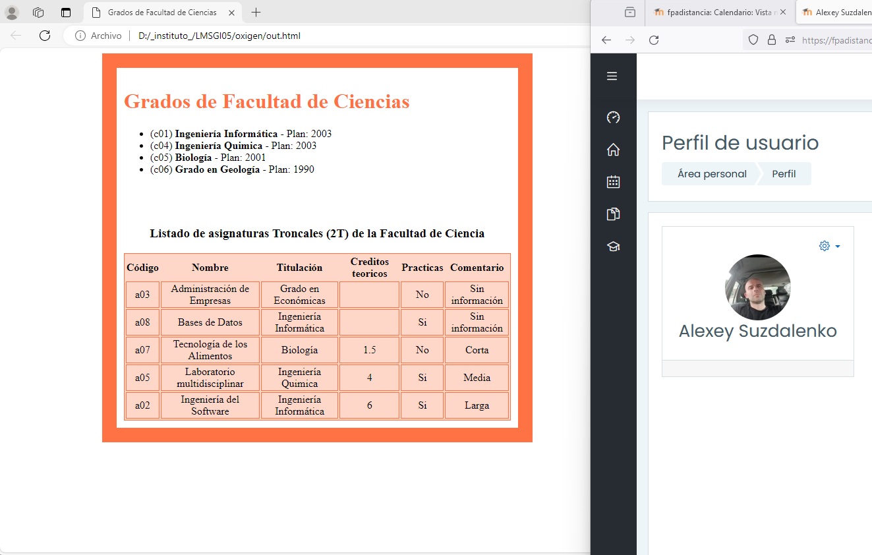

Trabajando con el editor oxigen:

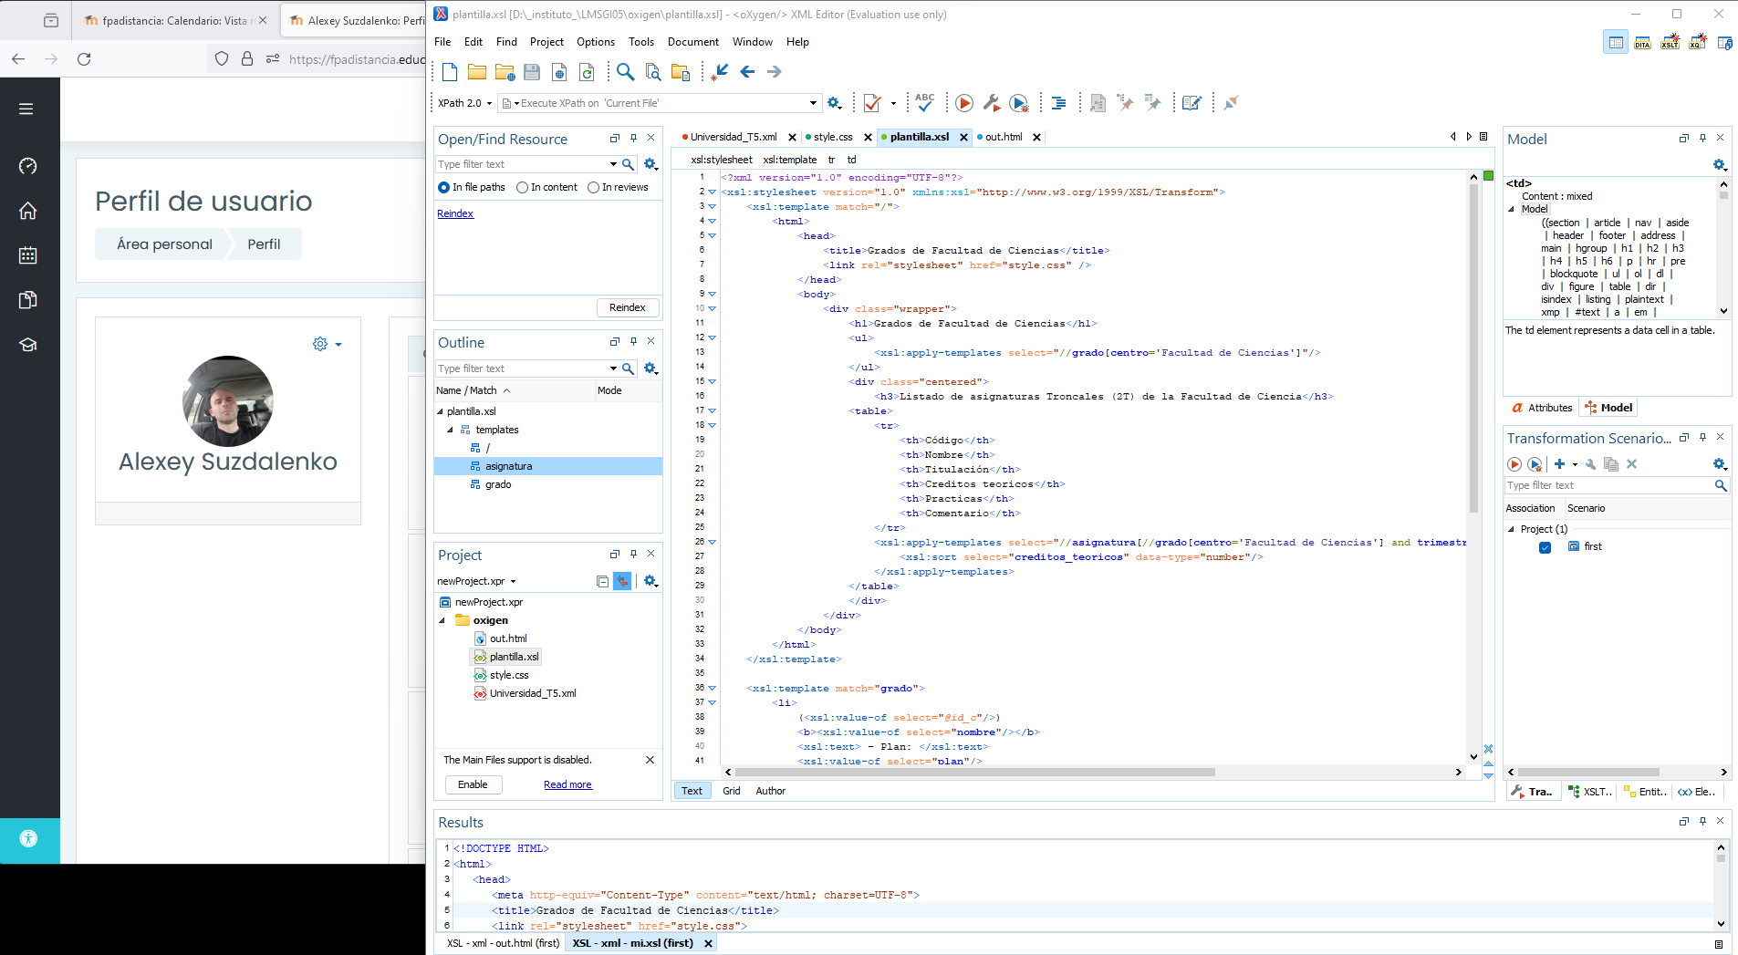

Y adjunto archivos:

universidad.xml > donde estaban los datos para trabajar,

style.css > estilos para la plantilla xsl y html resultado,

planilla.xsl > plantilla creada para trasformar xml archivo,

out.html > resultado de la trasformación de xml universidades.